# Automatinės dūmų užuolaidos

# PRO – FOGO – SMOKE

**REIKALAVIMAI**

Automatinės dūmų užuolaidos išbandytos pagal standarto EN 12101-1 reikalavimus, atsparumo ugniai klasifikacija atlikta pagal standarto EN 12101–1:2005/A1:2006 reikalavimus. Dūmų užuolaidos sertifikuojamos pagal 1 atitikties vertinimo programą ir privalo turėti CE sertifikatą.

**Aprašymas**

Automatinės dūmų užuolaidos montuojamos, kad sudarytų dūmų rezervuarus ir nukreiptų dūmų ar dujų plitimą į suprojektuotą dūmų šalinimo sritį, bei neleistų dūmams plisti į kitas pastato zonas. Dūmų užuolaida jungiama prie gaisro aptikimo ir signalizavimo sistemos, kuriai suveikus, užuolaida nusileidžia automatiškai. Užuolaidą išvynioja ir suvynioja variklis. Fogo siūlomos automatinės dūmų užuolaidos atitinka visus saugumo ir atsparumo reikalavimus.

**automatinių dūmų užuolaidų FOGO PROSMOKE CE Techniniai duomenys:**

* Atsparumas ugniai – DH30 ÷ DH60;
* Maksimalus modulių kiekis yra 10 vnt.;
* Mažiausias modulio ilgis 0,8 m;
* Užuolaidos išsivyniojimo aukštis 0,5 m ÷ 6,5 m;
* Variklio įtampa 24V, DC;
* Užuolaidos apačioje esantis svoris – pagamintas iš cinkuoto plieno;
* Gali būti tiekiamos su šoninėmis kreipiančiosiomis.

|  |  |
| --- | --- |
| Be šoninių kreipiančiųjų | Su šoninėmis kreipiančiosiomis |
|  |  |

**Automatinių užuolaidų modulių jungimo pavyzdžiai**

|  |  |
| --- | --- |
| Automatinių dūmų užuolaidų moduliai sujungti horizontaliai | |
|  |  |
|  |

|  |  |
| --- | --- |
| Automatinių dūmų užuolaidų moduliai sujungti vertikaliai | |
|  |  |
|  |

|  |  |
| --- | --- |
| Automatinių dūmų užuolaidų moduliai sujungti be perdengimo | |
|  |  |
|  |
| Vieno modulio automatinė dūmų užuolaida | |
|  |  |
|  |

**Automatinių dūmų užuolaidų montavimo YPATUMAI**

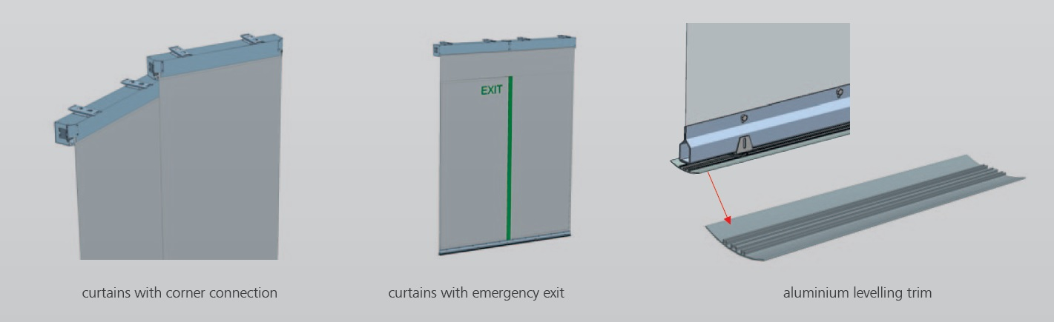

Modulių pakreipimas reikiamu Su evakuaciniu Apdailinė juosta

kampu praėjimu paslėpti užuolaidas pakabinamose

lubose

**Automatinių dūmų užuolaidų montavimo mazgai**

